1)

import java.util.\*;

public class prgm1{

public static void main(String ar[]){

int n,o;

Scanner sc=new Scanner(System.in);

n=sc.nextInt();

int[] a=new int[n];

for(int i=0;i<n;i++){

a[i]=sc.nextInt();

}

o=sc.nextInt();

for(int i=0;i<n;i++){

if(a[i]==o){

o\*=2;

}

}

System.out.println(o);

}

}

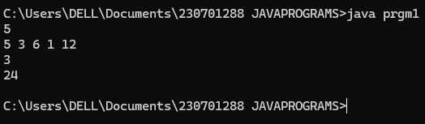

2)

import java.util.\*;

public class prgm1{

public static void main(String ar[]){

int n;

Scanner sc=new Scanner(System.in);

n=sc.nextInt();

int[] a=new int[n];

for(int i=0;i<n;i++){

a[i]=sc.nextInt();

}

int i=0,j,m=0;

for(j=n-1;j>0;j--){

while(i<j){

if(a[j]-a[i]>m){

m=a[j]-a[i];

}

i++;

}

i=0;

}

System.out.println(m);

}

}

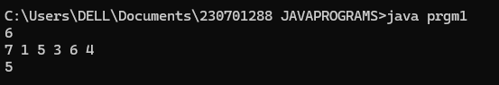

3)

import java.util.\*;

public class prgm1{

public static void main(String ar[]){

int n;

Scanner sc=new Scanner(System.in);

n=sc.nextInt();

int[] a=new int[n];

for(int i=0;i<n;i++){

a[i]=sc.nextInt();

}

int l=0,m=0,h=n-1,temp;

while(m<=h){

if(a[m]==0){

temp=a[l];

a[l]=a[m];

a[m]=temp;

m++;l++;

}

else if(a[m]==2){

temp=a[m];

a[m]=a[h];

a[h]=temp;

h--;

}

else{

m++;

}

}

for(int i=0;i<n;i++){

System.out.print(a[i]+" ");

}

}

}

